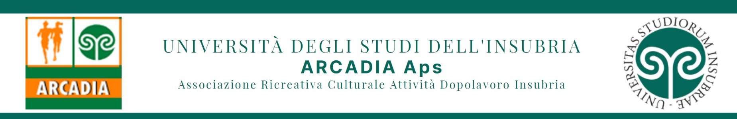
Modulo di partecipazione all’iniziativa:
Campionato Nazionale di Sci ANCIU 2025 - Moena (TN)

Costo dell’evento: € 425,00 a persona in camera doppia
- l’importo viene ridotto a 200,00* € per i soci Arcadia (solo dipendenti in servizio ed in quiescenza) che parteciperanno alle gare sciistiche, grazie all’intervento finanziario dell’Università degli Studi dell’Insubria di 225 €
- l’importo viene ridotto a 350,00* € per i soci Arcadia dipendenti in servizio ed in quiescenza che non parteciperanno alle gare sciistiche, grazie al contributo di Arcadia di 75 €
- l’importo viene ridotto a 375,00* € per i soci Arcadia aggregati che non parteciperanno alle gare sciistiche, grazie al contributo di Arcadia di 50 €

ATTENZIONE: Viene data la priorità ai soci che parteciperanno alle gare sciistiche di sci alpino\fondo\snowboard.

* questi importi sono calcolati sulla base della partecipazione dello scorso anno, per cui potrebbero subire delle variazioni se il numero degli iscritti fosse differente da quanto previsto. L’esatto contributo di Arcadia verrà comunicato via mail ai diretti interessati dopo la chiusura delle iscrizioni.
Infine si precisa che gli importi del contributo di Arcadia, sono calcolati sull’intero periodo di soggiorno (5 notti di pernottamento) pertanto soggiorni più brevi riceveranno un contributo proporzionalmente inferiore.
ISCRIZIONE entro il 31 ottobre 2025
salvo esaurimento posti in data anteriore

Il modulo compilato va inviato via e-mail a: associazione.arcadia@uninsubria.it
e per copia conoscenza a fabio.ibatici@uninsubria.it

Cognome e nome:
cellulare:

Chiede di partecipare all’iniziativa
CONTESTUALMENTE CHIEDE L’ISCRIZIONE PER I SEGUENTI SOCI:
Cognome e nome | Socio  Dipendente /familiare | Socio esterno

Si impegna a corrispondere (SOLO DOPO AVER OTTENUTO CONFERMA DA PARTE DI ARCADIA)
la quota complessiva di € _____________ così suddivisa:
30% del totale  entro il 08/11/2025 | 50% del totale  entro il 12/12/2025 | Il restante 20%  entro il 07/01/2026
Esclusivamente tramite bonifico sul c/c Arcadia IBAN:
IT86 N 05696 10800 0000 20911 X19 (inviare copia delle ricevute dei bonifici a fabio.ibatici@uninsubria.it )
I costi alberghieri sono indicati sulla locandina A.N.C.I.U. reperibile sul sito web www.anciu.it
Per partecipare alla manifestazione, tutti i partecipanti dovranno essere regolarmente iscritti ad Arcadia per l’anno 2026

